کلمه کلیدی | تعیین تیپ خاک
توضیحات متا | آزمایش تعیین تیپ خاک یکی از کارهای ضروری است که قبل از ساخت ساختمان‌های بلند باید انجام شود. با انجام دادن این آزمایش میزان مقاوم‌سازی ساختمان در برابر زلزله مشخص می‌شود.
عنوان سفارش | آزمایش تعیین تیپ خاک و روش انجام آن

قبل از شروع پروژه‌های ساختمان سازی در هر منطقه و در هر اندازه‌ای که باشند آزمایش‌هایی را برای مطمئن شدن از مناسب بودن مکان ساخت و ساز انجام می‌دهند. آزمایش تعیین تیپ خاک نیز یکی از این آزمایش‌ها است. انجام دادن این آزمایش برای ساختمان‌های بلند و با متراژ زیربنای زیاد ضروری است. در ادامه این مطلب می‌خواهیم به بررسی این آزمایش، چگونگی انجام آن و انواع تیپ خاک بپردازیم.

آزمایش تعیین تیپ خاک چیست؟
در این آزمایش به بررسی ویژگی‌های خاک مانند ویژگی‌های شیمیایی و فیزیکی می‌پردازند. برای انجام این آزمایش از افراد متخصص و تجهیزات مخصوص استفاده می‌شود. این افراد با نمونه برداری از خاک محل مربوطه ویژگی‌های خاک مانند میزان تحمل بار، اسیدیته، مقاومت برشی،دانه بندی خاک، میزان نفوذ، دانسیته خاک و... آزمایش می‌کنند. و در آخر این افراد متخصص گزارشی را تهیه می‌کنند که در آن ویژگی‌های خاک مورد نظر ذکر شده است.
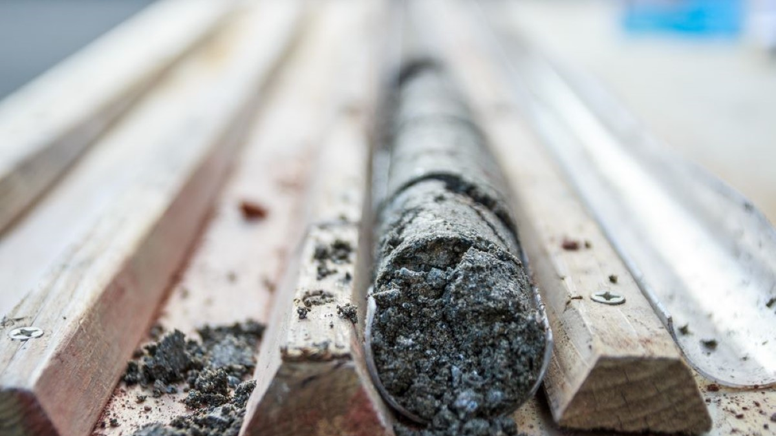

انواع تیپ خاک و مشخصات آن
خاک به چهار نوع مختلف تقسیم می‌شود که در زیر به معرفی مشخصات آن‌ها می‌پردازیم.
مشخصات خاک نوع یک (تیپ 1)
- این تیپ خاک مستحکم ترین نوع خاک است.
- حداکثر استفاده از مصالح ضعیف در این تیپ خاک پنج متر است.
- ترکیبات این تیپ خاک از سنگ‌های رسوبی، آذرین و دگرگونی است.
- طبق آیین نامه 2800، سنگ‌ها و شبه سنگ‌ها در این دسته قرار دارند.
- سرعت موج برشی از این تیپ خاک بیشتر از 750 متر بر ثانیه است.
مشخصات خاک نوع دو (تیپ 2)
- ترکیبات این تیپ خاک سنگ‌های سست و شامل ماسه و شن متراکم هستند.
- سرعت موج برشی در این تیپ خاک بین 375 تا 750 متر بر ثانیه است.
مشخصات خاک نوع سه (تیپ 3)
- این تیپ خاک با تراکم متوسط هستند.
- سرعت موج برشی در این تیپ خاک بین 175 تا 375 متر بر ثانیه است.
- جنس این تیپ خاک از سنگ‌های از هم گسیخته در اثر هوازدگی هستند.
مشخصات خاک نوع چهار (تیپ 4)
- این تیپ خاک از اجزاء بسیار نرم تشکیل شده است.
- این تیپ، از خاک رس همراه با 40 درصد رطوبت تشکیل شده است.
- سرعت موج برشی در این تیپ خاک کمتر از 175 متر بر ثانیه است.

مراحل انجام آزمایش خاک
در ابتدا برای انجام آزمایش تعیین تیپ خاک باید شروع حفاری را به نظام مهندسی اعلام کنید. در مرحله دوم شرکت آزمایشگاهی که انتخاب کرده‌اید باید بعد از مشاهده نقشه مکان احداث ساختمان، هزینه انجام آزمایش را تعیین کند. بعد از این مرحله باید حفاری‌های لازم برای تعیین تیپ خاک انجام شود که این حفاری ممکن است به صورت دستی یا ماشینی انجام شود. بعد از حفاری نمونه‌های خاک برداشته می‌شود و به هر نمونه یک کد اختصاصی در نظر گرفته می‌شود.
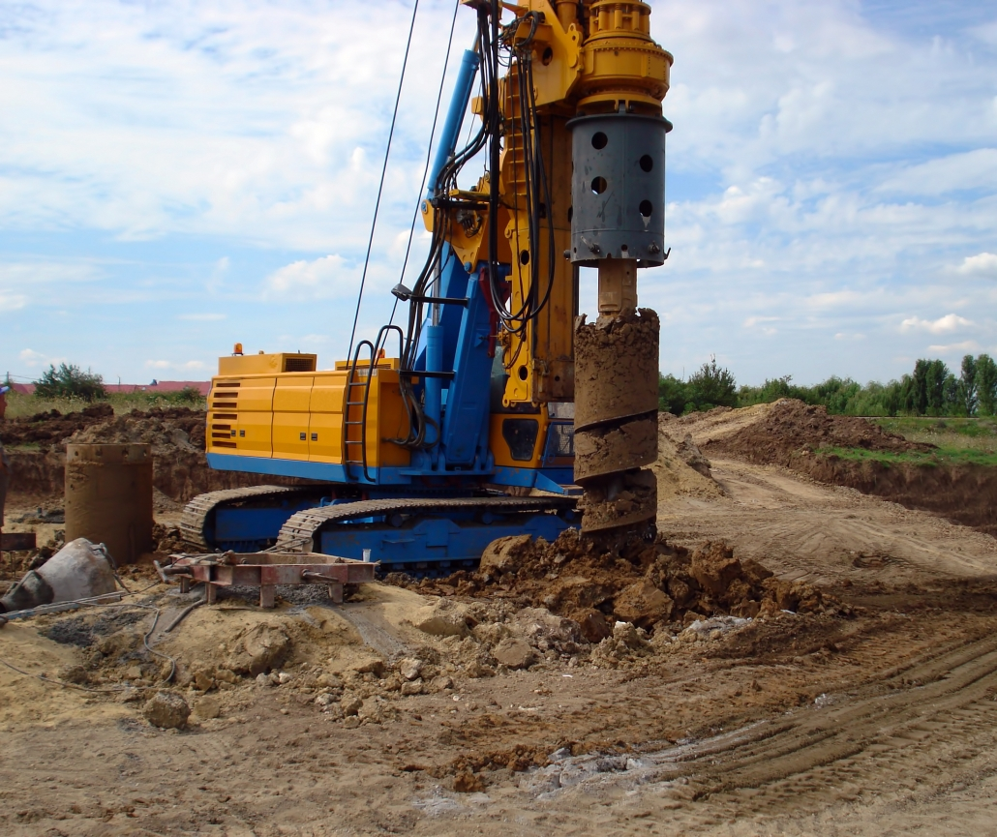
در مرحله بعد باید برگ سبز آزمایش تعیین تیپ خاک را استعلام گرفت. گزارشاتی که درباره تیپ خاک تعیین شده است به سازمان نظلم مهندسی ارسال می‌شود و سازمان نظام مهندسی نیز در پروسه‌ای ده روزه گزارشات را بررسی می‌کند. اگر این آزمایشات مورد تایید قرار گرفت به شهرداری ارسال می‌شود و بعد از قرار گرفتن گزارش در سامانه شهرداری می‌توانید اقدام به ساختمان سازی کنید.

تعیین تیپ خاک چه اهمیتی برای ساختمان سازی دارد؟
آزمایش تعیین نوع خاک یکی از مراحل الزامی برای ساختمان سازی است. با این آزمایش اقدامات لازم برای مقاوم سازی ساختمان‌ها معلوم می‌شود. در آزمایش تعیین تیپ خاک از مکانی که قرار است ساخت و ساز بر روی آن انجام شود، نمونه برداری می‌شود. این نمونه در آژمایشگاه خاک مورد آزمایش قرار می‌گیرد. همانطور که گفته شد نمونه‌گیری از خاک به دو روش دستی و ماشینی انجام می‌شود؛ البته نمونه برداری به روش ماشینی مورد تایید نظام مهندسی می‌باشد. نمونه خاک‌های گرفته شده را از نظر میزان تحمل بار، مقاومت برشی، میزان نفوذ، اسیدیته، دانسیته، دانه بندی، حدود خمیری و گرانروی ویژه مورد آزمایش قرار می‌دهند.
آزمایش تعیین تیپ خاک که توسط آژمایشگاه انجام می‌شود شامل آزمایش‌هایی از قبیل اس پی، معادل ماسه، هیدرومتری، حد روانی، دانه بندی، برش مستقیم، سه محوری، ضریب نفوذ پذیری، تک محوری و تحکیم و تراکم است که در ادامه به بیان تمامی آن ها می‌پردازیم.
آزمایش اس پی: آزمایش اس پی یا آژمایش نفوذ استاندارد آزمونی است که ویژگی‌های مقاومتی خاک از روش بررسی میزان تراکم لایه‌های خاک و بررسی احتمال آسیب در بافت خاک ارزیابی می‌شوند.
آژمایش معادل ماسه: معادل یا هم ارز ماسه یا آزمایش اس ای به آزمایشی گفته می‌شود که هدف آن تعیین مقادیر ذرات ریز خاک است.
آزمایش هیدرومتری: هدف از این آزمایش تعیین قطر ذرات خاک با روش معلق کردن این ذرات در آب است.
آزمایش دانه بندی: این آزمایش که به روش سرند کردن انجام می‌شود به منظور تعیین اندازه ذرات تشکیل دهنده خاک انجام می‌گیرد.
آزمایش حد روانی: در این آزمایش مقدار آبی که باعث می‌شود خاک از حالت خمیری به حالت روان تبدیل شود، محاسبه می‌شود. این آزمایش یکی از مهمترین آزمون‌های تعیین تیپ خاک است زیرا استحکام بنا به این آزمایش بستگی دارد.
آزمایش برش مستقیم: هدف از انجام دادن این آزمایش تعیین کردن مقاومت خاک در برابر انواع تنش‌های وارد شده بر خاک است.
آزمایش سه محوری: در این آزمایش نمونه خاک در بین دو صفحه فلزی قرار می‌گیرد و در جهت عمودی به آن فشار وارد می‌شود. البته به غیر از وارد کردن فشار از بالا، با استفاده از آب نیز از طرفین به نمونه خاک فشار وارد می‌کنند و نیروی وارده به نمونه را اندازه‌گیری و بررسی می‌کنند.
آزمایش تک محوری خاک چسبنده: با استفاده از این آزمایش میزان چسبندگی ذرات خاک اندازه‌گیری می‌شود.
آزمایش ضریب نفوذپذیری: این آزمایش به دو صورت انجام می‌شود؛ بار آبی ثابت و بار آبی افتان. در آزمایش به صورت بار آبی ثابت میزان نفوذ پذیری ذرات درشت خاک مورد آزمایش قرار می‌گیرد. از روش آزمایش بار آبی افتان نیز میزان نفوذ پذیری ذرات درشت و ریز با همدیگر مورد آزمایش قرار می‌گیرد.
آزمایش تحکیم: هدف از این آزمایش تشخیص میزان نشست در خاک‌هایی با ترکیبات رسی است.
آزمایش تراکم: این آزمایش در صورتی انجام می‌شود که سازه به زیر ساخت متراکمی نیاز داشته باشد. آزمایش تراکم با حذف هوای موجود در خاک و اندازه گیری چگالی خاک انجام می‌شود.
علاوه بر آزمایش‌هایی که در بالا برای تعیین تیپ خاک انجام می‌شود گفته شد، میزان اسیدیته یا همان PH خاک نیز انجام می‌شود.
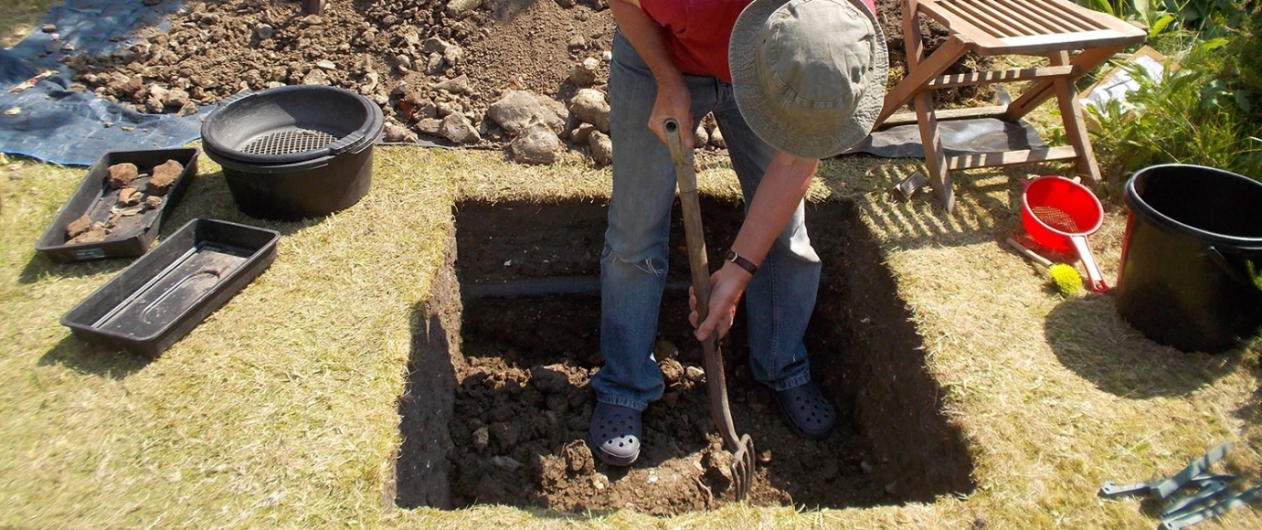

برای چه سازه‌هایی انجام آزمایش خاک الزامی است؟
در شهر های مختلف ایران ممکن است این آزمایش ضروری باشد و در برخی از شهرها نیز انجام دادن آزمایش تعیین خاک لازم نیست. در شهرهای بزرگ برای ساختمان‌هایی که در شش طبقه و بیشتر احداث می شوند انجام دادن این آزمایش ضروری است. مدت انجام این آزمایش نیز در این شهرها ممکن است تا دو ماه به طول بیانجامد.

و در آخر
آزمایش تعیین تیپ خاک یکی از کارهای ضروری است که قبل از ساخت ساختمان‌های بلند باید انجام شود. با انجام دادن این آزمایش میزان مقاوم‌سازی ساختمان در برابر زلزله مشخص می‌شود. این آزمایش شامل نمونه برداری از خاک محل احداث ساختمان و آزمایش آن به صورت صحرایی و آژمایشگاهی است که بعد از انجام آزمایش گزارشات به کارفرما ارائه می‌شود.

